京东潮我来
广 告 主：京东零售
所属行业：互联网/电商
执行时间：2020.11.01-11.05
参选类别：电商营销类
营销背景
为实现“有质量的增长”，年轻用户、下沉用户为重点关注方向。年轻用户不论是用户数量、用户行为都是京东重要的成长增量，急需充分挖掘其购买力，使其成为业务增长的新的爆发点。京东市场部基于时下年轻用户感兴趣的话题，针对KA品牌，以组团的方式共建营销。年轻人关注什么，我们就做什么主题，追热点，用热点。产出针对Z世代的年轻化营销栏目-京东潮我来，本次活动为京东潮我来11月主题活动。
核心策略：模式策略上，联动7大KA品牌（益达、高洁丝、护舒宝、德芙、元气森林、多芬、维达）共同打造主题营销活动，产出平台维度的物料进行传播；营销策略上，产出核心视频物料在B站及微博进行原创博主二创传播。
营销目标
营销层面，为京东潮我来营销栏目积累营销内容，业务层面，通过站外传播为站内带来新用户，尤其是年轻用户。
策略与创意
亮点1：聚焦垂直领域，赋予专业内容大众流量，为项目带来优质的用户评价。
亮点描述：本项目规划两组核心物料，一组是7大品牌的联合主题视频，另一组是品牌KA海报，用于品牌官微联合发声。依据项目触达年轻用户（Z世代）的用户目标需求，选择微博原创KOL幕星社（二次元漫画KOL），联合其旗下五位优秀KOL画师根据产品及主题视频内容产出并发布品牌产品拟人化的漫画海报，幕星社社长转发所有海报及主题视频进行发声，项目利用KOL产出高质量，精准触达圈层用户的物料，用户反馈优质后立马采买微博信息流广告，对内容进行二次流量分发，赋予专业内容大众流量，带来更多优质用户评价，项目内容有效引入年轻用户（35岁以下）占比50%，品牌日销4倍+。
亮点2：选取有传播力的项目合作方，让物料具备天然传播性。
亮点描述：本项目主题视频在项目预算范围内，精心挑选项目合作方，邀请中国风原创创作者太一演唱，多栖艺人田原执导拍摄，校园网红KOL参演，在原有物料基础上将视频打造成唯美的音乐视频mv，赋予物料二次传播力，项目在没有采买微博营销号的情况下，微博话题阅读量超1亿，项目数字媒介广告重点投放音乐视频类app，ROI2.24。
执行过程/媒体表现
整体Roadmap
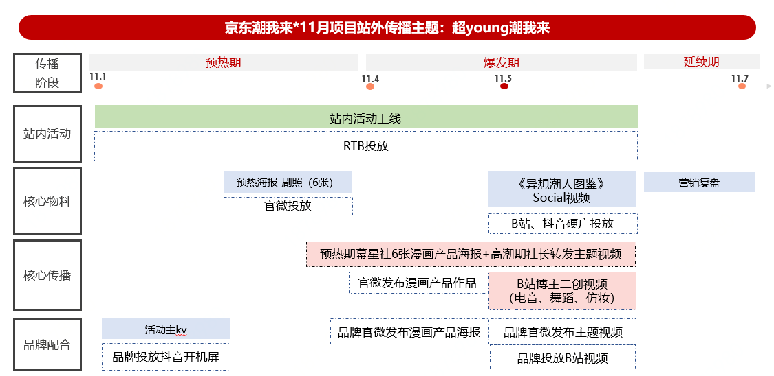
视频链接：https://www.bilibili.com/video/BV1yz4y167Xr/
项目详细介绍：
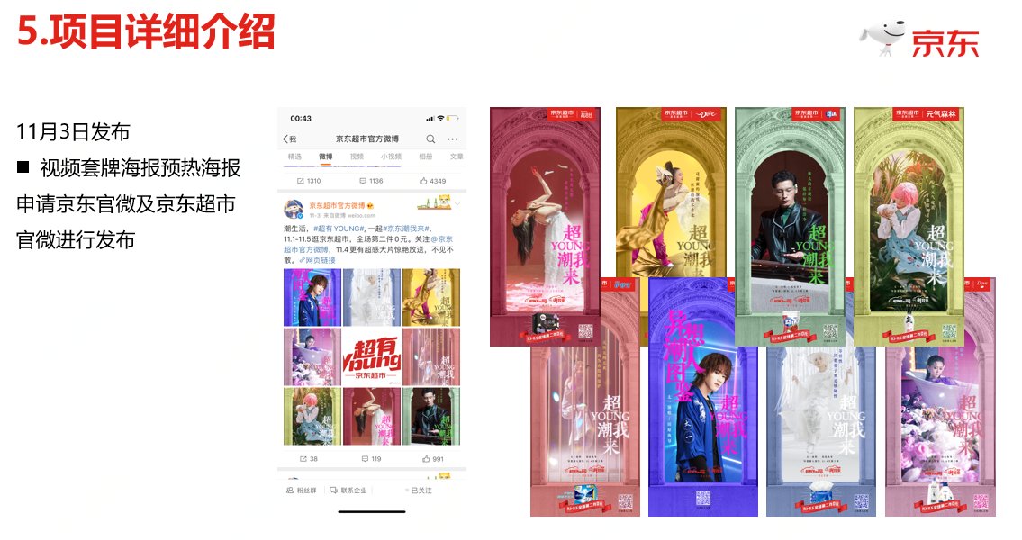
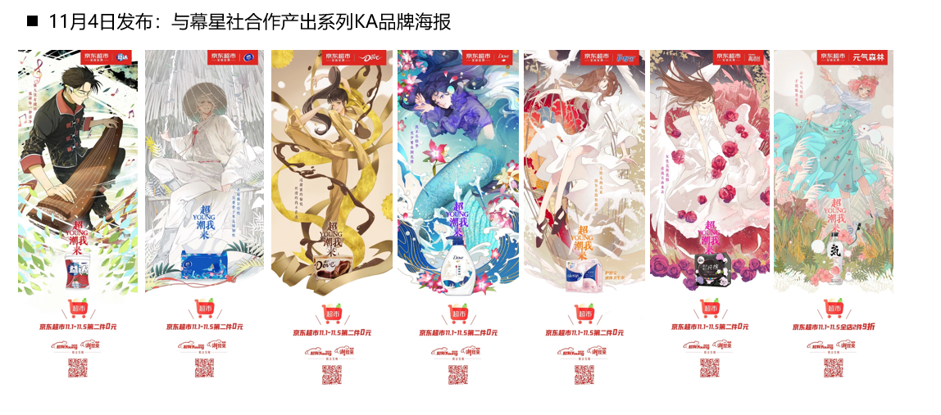
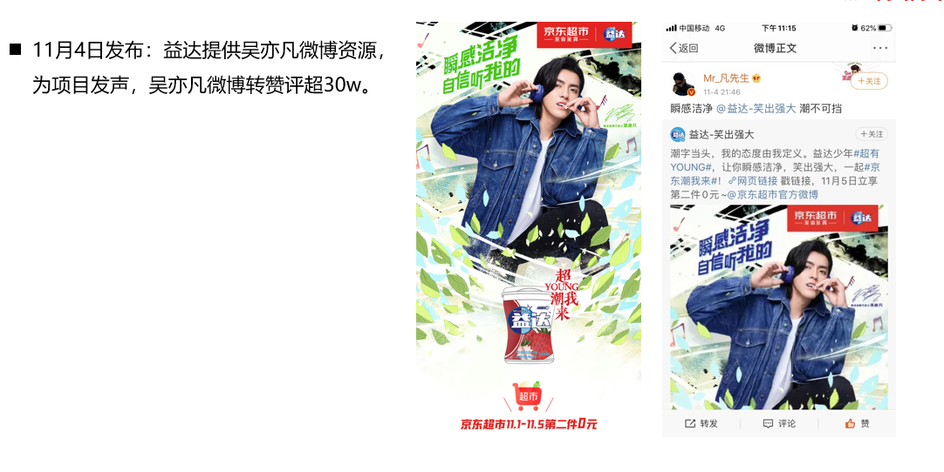
营销效果与市场反馈
传播数据：在无营销水号的情况下，微博话题阅读量增加1亿；
市场反馈：在原创KOL以及项目主创人员下评论一片向好，好评如潮，帮助参与品牌获得Z世代目标受众好感度。
销售数据：流量同比增长300%，引入年轻用户（35岁以下）占比50%，品牌日销4倍+。

